الإدمان

**إعداد:**

**أثر الإدمان على الأطفال والمراهقين**

**من أضرار المخدرات والكحول والدخان الكثيرة على حياة الأطفال والمراهقين**:

ولادة الأطفال مدمنين على المخدرات أو متأذين بالتعرض للكحول وهم في أرحام أمهاتهم،

* ثم يعيشون بعد ذلك في فقر وفوضى اجتماعية مع الإهمال والاعتداءات
* والتشرد لأن آباءهم يعانون من المخدرات أو الإدمان الكحولي،
* ثم التسرب من التعليم
* واحتمالات متزايدة للأمراض النفسية
* وهم عرضة أكثر من غيرهم ليكونوا ضحايا العنف والحوادث وأذى الذات
* وأولاد المدمنين هم المرشحون الأوائل لدخول عالم الإدمان على النيكوتين والخمر والمخدرات فالبيئة مشجعة والمواد متوفرة وتقليد الكبار والأصدقاء يسير في هذا الاتجاه
* وجدير بالذكر أن الاستعمال المؤقت /التعاطي/ يشترك مع الإدمان في الأضرار

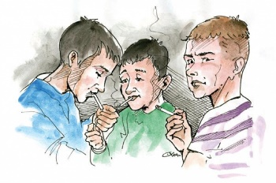

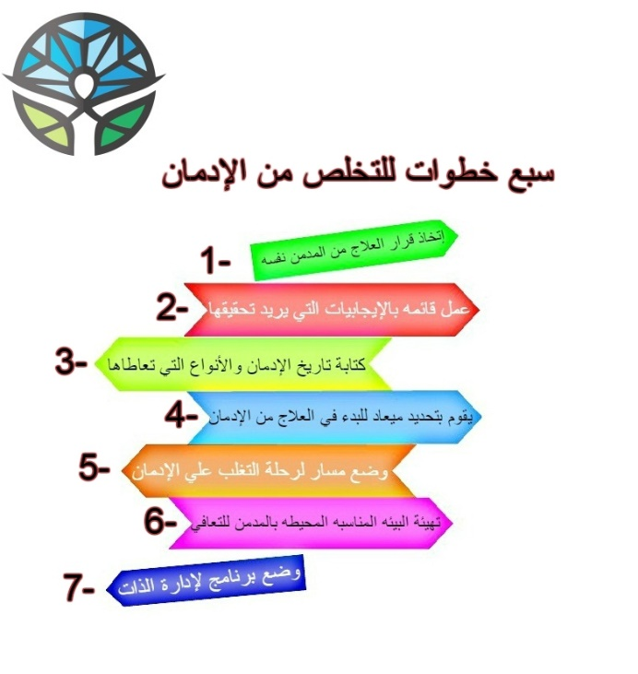

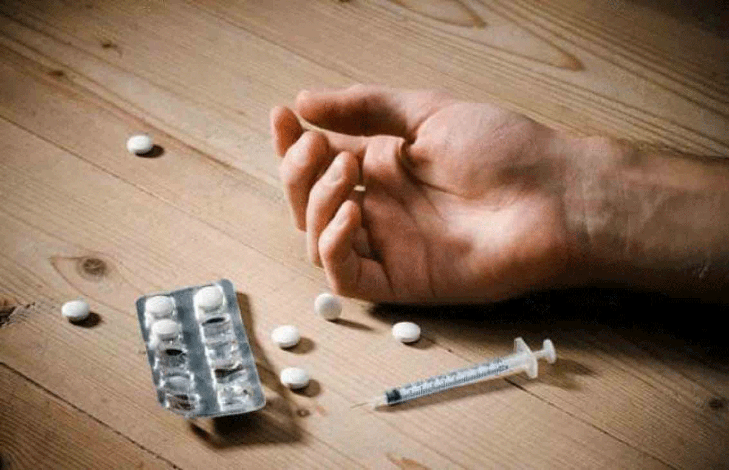



**Φ يقدر تقرير شبكة الترصد داون بوجود 1.449.154 حالة إدخال لقسم الإسعاف مرتبطة بسوء استعمال الأدوية -مخدرات- أو خطأ الاستعمال وتصنف هذه الزيارات لقسم الإسعاف حسب ما يلي:**

|  |  |
| --- | --- |
| **النوع** | **النسبة** |
| مخدرات غير شرعية | 31% |
| أدوية فقط | 27% |
| كحول فقط لمرضى دون 21 عاماً | 7% |
| مخدرات غير شرعية مع كحول | 14% |
| كحول مع أدوية | 10% |
| مخدرات غير شرعية مع أدوية | 8% |
| مخدرات غير شرعية مع أدوية ومع كحول | 4% |
| من الحالات كان الكحول موجوداً كجزء من المشكلة | 35% |
| من الحالات ارتبطت بالأدوية النظامية -الأدوية التي يبيعها الصيادلة | 49% |
| مخدرات غير شرعية فقط | 31% |
| أدوية فقط | 27% |

ما هو الإدمان؟

الإدمان عبارة عن اضطراب سلوكي يفرض على الفرد تكرار عمل معين باستمرار لكي ينهمك بهذا النشاط بغض النظر عن العواقب الضارة بصحة الفرد أو حالاته العقلية أو حياته الاجتماعية.

أنواعه:

يوجد نوعين من الإدمان هما الإدمان الجسمي والإدمان النفسي

* **الاعتماد الجسمي physical** **dependency** : يحس المريض بأعراض جسمانية في أعضاء جسمه المختلفة عند الايقاف المفاجئ للدواء أو عند الانقطاع الغير متدرج.

ويحصل الاعتماد الجسمي عند استخدام المسكنات المركزية لفترة طويلة بغض النظر عن وجود الألم أو عدمه، إن حدوث الاعتماد الجسمي أمر متوقع في التعاطي للمادة الطويل .

**التحمل Tolerance :** يصف هذا المصطلح حالة توقف المسكن عن إعطاء التسكين بنفس الدرجة السابقة ويحصل التحمل عند معظم مرضى الادمان وبسببه يحتاج المريض إلى زيادة الجرعة وقد اختلف الخبراء في تفسير هذه الظاهرة هل هي بسبب تغير في المستقبلات أو الحرائك الدوائية أو بسبب عوامل أخرى ويعتبر التحمل من الأعراض الرئيسية للادمان

أعراض الإدمان

هناك بعض الأعراض التي تعتبرها بعض المراكز العلاجية أعراض واضحة للإصابة بالإدمان وتستخدم في تحديد المصابين ومنها

**العزلة و الوحدة**

نتيجة إدمان الشخص تقل مهاراته الاجتماعية و يلجأ إلى العزلة والوحدة لهروبه من المواجهة والاندماج وسط المجتمع لاختلافه في الفكر والأسلوب والكلام والاهتمامات عنهم فيلجأ إلى الجلوس بمفرده.

**الانكار**

هو إنكار واقع إدمانه وأنه ليس لديه أي مشكلة مع المخدرات رغم عدم قدرته على الامتناع وإنكار ما وصلت إليه حالته من مشاكل نتيجة المخدرات.

**التبرير**

وهو التبرير المستمر لما وصل إليه بسبب المشاكل و الظروف المحيطة وإلقاء المسؤولية على من حوله دائماً لتبرير إدمانه ويلعب دور المظلوم غالباً.

**الانحلال الاخلاقي**

وعندها يصبح المدمن مستعداً لفعل كل ما يلزم للحصول على كمية صغيرة من المخدرات حتى أنه مستعد لعمل بعض الأشياء غير الاخلاقية و المخالفة للقانون وهنا تكمن خطورته وتنعدم لديه المبادئ بشكل كلي.

**التدهور**

تتدهور حالة المدمن بمرور الوقت ويتزايد إدمانه ومعدل تعاطيه للمواد المخدرة وتسوء حالته من يوم إلى آخر.

**الاستبدال**

يحاول المدمن استبدال المخدر بمخدر أقل منه في الضرر لاعتقاده أن ذلك حل للمشكلة ولكنه بمرور الوقت يتعاطى مخدره الأساسي إضافة إلى ذلك المخدر.

**الاحراج**

يصاب المدمن بالإحراج نتيجة إدمانه وتعرضه للمواقف المختلفة ويكون أسلوبه في التعامل إما بالهروب أو استخدام العنف.

**الاحساس بالذنب**

يصاب المدمن بذلك الاحساس نتيجة أفعاله والخسائر التي وقعت له ولمن حوله من أسرة وأصدقاء رغم أنه لا يستطيع فعل شيء تجاه ذلك.